Отчёт по лабораторной работе №4 по курсу БКИТ

«Работа с Windows Forms»

Подготовил

Ионов С.А.

ИУ5-31Б

1. Описание задания

Разработать программу, реализующую работу с файлами.

1. Программа должна быть разработана в виде приложения Windows Forms на языке C#. По желанию вместо Windows Forms возможно использование WPF.
2. Добавить кнопку, реализующую функцию чтения файла в список слов List<string>.
3. Для выбора имени файла используется класс OpenFileDialog, который открывает диалоговое окно с выбором файла. Ограничить выбор только файлами с расширением «.txt».
4. Для чтения из файла рекомендуется использовать статический метод ReadAllText() класса File (пространство имен System.IO). Содержимое файла считывается методом ReadAllText() в виде одной строки, далее делится на слова с использованием метода Split() класса string. Слова сохраняются в список List<string>.
5. При сохранении слов в список List<string> дубликаты слов не записываются. Для проверки наличия слова в списке используется метод Contains().
6. Вычислить время загрузки и сохранения в список с использованием класса Stopwatch (пространство имен System.Diagnostics). Вычисленное время вывести на форму в поле ввода (TextBox) или надпись (Label).
7. Добавить на форму поле ввода для поиска слова и кнопку поиска. При нажатии на кнопку поиска осуществлять поиск введенного слова в списке. Слово считается найденным, если оно входит в элемент списка как подстрока (метод Contains() класса string).
8. Добавить на форму список (ListBox). Найденные слова выводить в список с использованием метода «название_списка.Items.Add()». Вызовы метода «название_списка.Items.Add()» должны находится между вызовами методов «название_списка.BeginUpdate()» и «название_списка. EndUpdate()».
9. Вычислить время поиска с использованием класса Stopwatch. Вычисленное время вывести на форму в поле ввода (TextBox) или надпись (Label).
10. Диаграмма классов

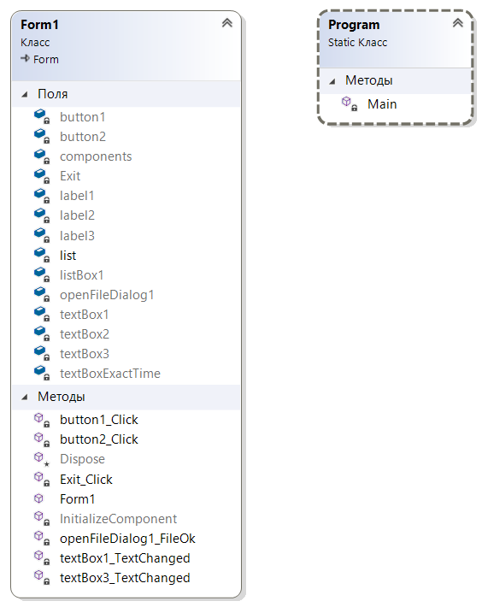

1. Текст программы

1)Form1.cs

using System;

using System.Collections.Generic;

using System.ComponentModel;

using System.Diagnostics;

using System.IO;

using System.Windows.Forms;

namespace Lab4

{

public partial class Form1 : Form

{

public Form1()

{

InitializeComponent();

}

List<string> list = new List<string>();

private void button1_Click(object sender, EventArgs e)

{

OpenFileDialog fd = new OpenFileDialog();

fd.Filter = "текстовые файлы|*.txt";

if (fd.ShowDialog() == DialogResult.OK)

{

Stopwatch t = new Stopwatch();

t.Start();

string text = File.ReadAllText(fd.FileName);

char[] separators = new char[] {' ','.',',','!','?','/','\t','\n'};

string[] textArray = text.Split(separators);

foreach (string strTemp in textArray)

{

string str = strTemp.Trim();

if (!list.Contains(str)) list.Add(str);

}

t.Stop();

this.textBox1.Text = t.Elapsed.ToString();

this.textBox2.Text = list.Count.ToString();

}

else

{

MessageBox.Show("Необходимо выбрать файл");

}

}

private void textBox1_TextChanged(object sender, EventArgs e)

{

}

private void openFileDialog1_FileOk(object sender, CancelEventArgs e)

{

}

private void button2_Click(object sender, EventArgs e)

{

string word = this.textBox3.Text.Trim();

if (!string.IsNullOrWhiteSpace(word) && list.Count > 0)

{

string wordUpper = word.ToUpper();

List<string> tempList = new List<string>();

Stopwatch t = new Stopwatch();

t.Start();

foreach (string str in list)

{

if (str.ToUpper().Contains(wordUpper))

{

tempList.Add(str);

}

}

t.Stop();

this.textBoxExactTime.Text = t.Elapsed.ToString();

this.listBox1.BeginUpdate();

this.listBox1.Items.Clear();

foreach (string str in tempList)

{

this.listBox1.Items.Add(str);

}

this.listBox1.EndUpdate();

}

else

{

MessageBox.Show("Необходимо выбрать файл и ввести слово для поиска");

}

}

private void textBox3_TextChanged(object sender, EventArgs e)

{

}

private void Exit_Click(object sender, EventArgs e)

{

this.Close();

Application.Exit();

}

}

}

2) Program.cs

using System;

using System.Windows.Forms;

namespace Lab4

{

static class Program

{

/// <summary>

/// Главная точка входа для приложения.

/// </summary>

[STAThread]

static void Main()

{

Application.EnableVisualStyles();

Application.SetCompatibleTextRenderingDefault(false);

Application.Run(new Form1());

}

}

}

1. Экранные формы с примерами выполнения программы

Исходный файл с текстом:

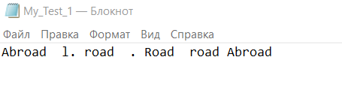

Вывод результатов:

